报告题目：国家社科基金项目的申报与评审
报告人：臧旭恒 教授
时 间：2015.11.20上午9:00
地 点：经管楼A0405报告厅

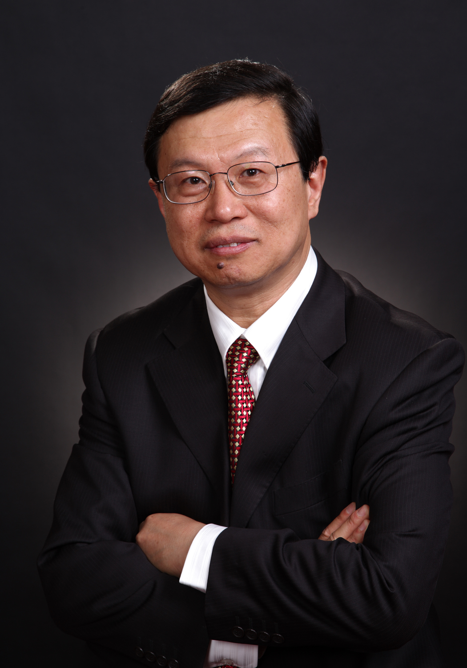
臧旭恒 南开大学经济学博士，“泰山学者”特聘教授，孙冶方经济科学奖获得者。现任山东大学产业经济学研究所（消费与发展研究所）所长、《产业经济评论》主编,《山东大学学报（哲社版）》主编。曾为美国加州大学富布莱特访问学者和英国伦敦大学、澳大利亚昆士兰大学、意大利帕维亚大学访问教授（学者），被美国加州大学（圣克鲁斯）聘为客座研究员，南开大学教育部重点科研基地“政治经济学研究中心”学术委员会委员、兼职研究员，辽宁大学、中国海洋大学、浙江财经学院、河南财经学院、山东财经学院等高校兼职教授，中国工业经济学会副理事长，中国经济发展研究会副会长，中华外国经济学说研究会理事，山东省人民政府调研室特邀研究员，享受国务院政府特殊津贴专家。《改革》、《南开经济研究》、《中国经济学前沿》（英文）等刊物学术委员会委员，《经济研究》等刊物匿名审稿人。
主要致力于宏观经济、消费经济、产业经济和区域经济等领域中一些重大理论和现实问题的研究，承担并完成国家和省部级重点科研项目十几项，出版个人和合作学术专著多部，在《经济研究》、《中国工业经济》、《数量经济技术经济研究》等国内外学术刊物和国际学术会议上发表论文一百余篇，合作翻译《反托拉斯革命》、《理解金融危机》等。这些成果在宏观经济、消费经济、产业经济和区域经济等研究领域引起很大反响。

